法国巴黎高等商学院
Ecole S up é rieure de Commerce et Marketing （IS TEC ）

DBA
数字化转型

学校简介

ISTEC巴黎高商是法国教育部认可的商学院， 拥有60余年的商科专业优质的教学经验， 建校以 来， 学院以其开发学生潜能， 培养富于创新、 创业 精神的企业管理者为己任， 其教学涵盖了20多个 各领域的专业学士、 硕士、 高层（E） MBA课程及 在职DBA博士学位课程， 设立了200多个国际交流 中心， 3个学期在海外名校研习实践的机会， 同时 拥 有 3000多 家 合 作 公 司 可 为 学 生 提 供 实 习 及 就
业， 确保了ISTEC巴黎高商学生的就业高品质。
作为一所非凡的商学研究院， ISTEC巴黎高商 的科研工作由ISTEC学院研究中心管理和协调， 它 衔接着教学、 科研和企业三个领域。 ISTEC的教师 团队拥有最高水平的科研人员、 国际学术界任高等 职务的教育精英， 这些优秀人才在著名科学杂志上 多次出版重要文献， 屡获殊荣； ISTEC和其他高声 望学府有着密切的科研教育合作， 如美国卡内基梅 隆大学、 英国伦敦华威大学、 巴黎多芬纳（九大） 大学等， 他们与ISTEC及其他高端商学院分享杰出
的科研教学水平和丰富的商务知识经验。

学校位置

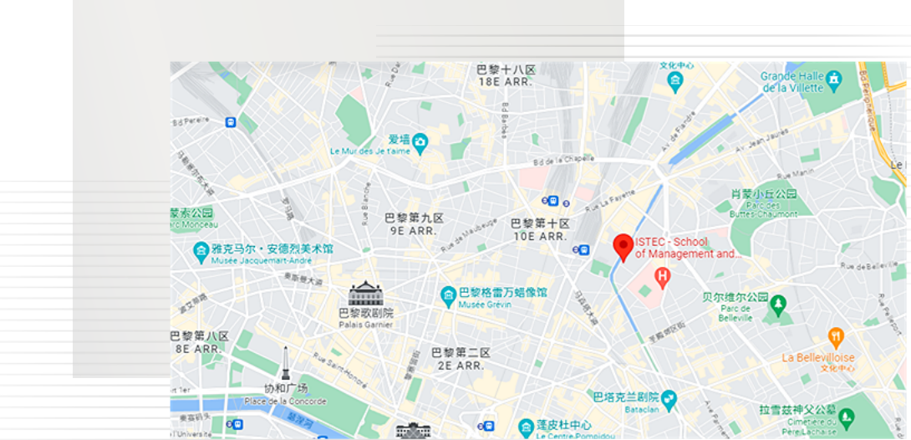

ISTEC商学院位于欧洲重要经济中心-巴黎具 有悠久历史的老城心脏地带， 靠近圣马丁运河和 维莱特文化中心 。 其巴黎及周边辐射商业区范 围， 让ISTEC商学院拥有众多的顶级、 品质合作 公司 、 企业群 ， 这 一 商业专有企业网络已成为 ISTEC的重要组成部分及极大的优势， ISTEC的 学生可以充分利用学院合作企业的平台进行实习 实践及就业， 对未来实际就业方向和自身发展起
到了至关重要的作用。

学校具体地址： 128 quaideJemmapes, 75010 Paris - mba@istec.fr

07

法国境内最具竞争力的
01
02
03
及世界各国均认可
04
2021年 ， ISTEC在《 L'Etudiant》半 工半读学制项目排名中
05
2022年 EDUNIVERSAL 全球大学排名 研究所阶段教育质量
06

ISTEC 本科教育排名
08

ISTEC高等商学院官网公布了对昂涞教育的授
权信息，真实可查

学校官网链接：https://istec.fr/

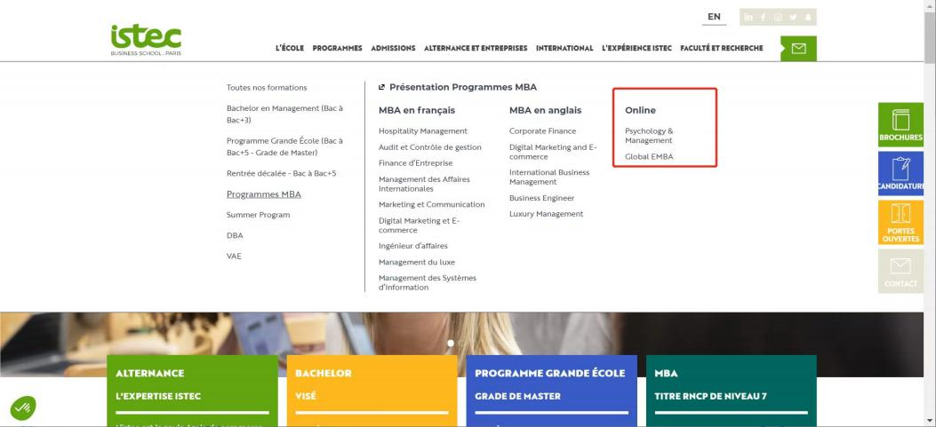

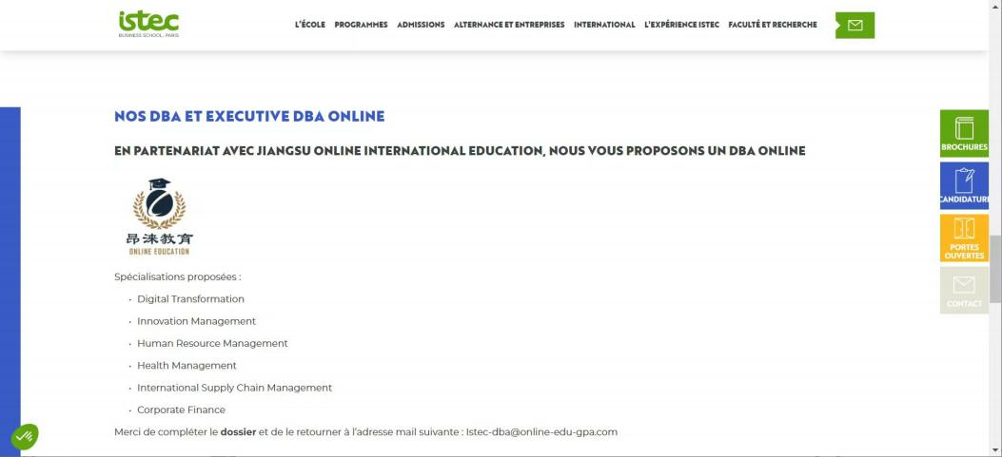

I S T E C
权威认证

法国国家商业管理文凭认证委员会 (CEFDG)

法国商科类专业由商业管理文凭认证委员会(CEFDG)评估合格 后 ， 可颁发国家核准文凭(Diplomevise par l'Etat) ， 并被中国
教育部认可。

法国高等教育署
(Campus France)
前身为法国教育服务中心 ， 是隶属法国驻华大使馆的-所非营利
性教育机构 ， 专门负责为中国留学生赴法留学提供各种留学信 息 ，协助留学生申请法国大学或专科学院 ， 并向留学生颁发赴法
留学签证。

精英大学联盟
(CGE)

一个主要由工程师学校和商校组成的协会。 只有国家承认 ，提供 5年制教育 ， 颁发国家文凭并授予硕士学位的院校才可以成为该
协会成员。 精英大学联盟也是唯一能认证专业硕士和理学硕士项
目的机构。

教育部涉外监管信息网

ISTEC巴黎商高为中国教育部推荐的法国高等商学院 ， 其颁发的
证书国际认可

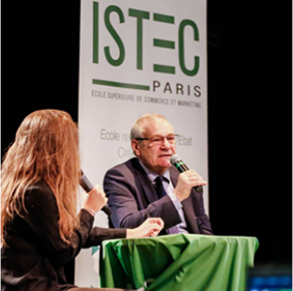

数 字 化 转 型 DBA

一 、项目特色

在传统的工商管理方法
论基础上结合当今最前沿的
数字科技和互联网技术进行
管理的系统性数字化转型升
级的研究与应用。

特别是结合区块链、 大数据处理、 人工智 能和元宇宙等概念性创新思维和瞻前科技的 理论研究与落地应用 ，将培养出引领全球数 字化管理技术未来发展方向和趋势的先锋型
人才。

二 、项目优势

前沿教育

聚集着拥有数字化转型DBA国际化 视野的师资队伍和巴黎最好的数字 化转型资源 ，通过融合互动式和授 课式两种教学模式打造无国界教育
的最好典范。

高端平台

坐拥国内顶尖的多层次在职硕博 生 态 平 台 ， ISTEC数 字 化 转 型 DBA项目将为就读学员在课外拓 展、高端俱乐部及企业孵化等领 域提供得天独厚的校友资源共享
网络。

高性价比

国内精英商学院体系学位项目中 投资回报率最高 ， 支持硕博连 读 ， 中国教育部推荐院校 ，学位
获全球认可。

权威师资

ISTEC巴黎高商本部外教与国内 一线商学院顶尖中教领衔 ，理论 与实战教学完美结合 ， 国内顶尖 数字化转型方向专家、 企业家导
师团队领衔的商学院实战项目。

I S T E C

课程简介

通过该项目的学习 ， 学员将成为引领企业数 字化转型的创新型人才 ， 将全球化视野与数字 化思维融合 ， 企业管理理论与商业实践结合 ， 研究企业自身案例 ， 共同探究行业前沿 ， 寻找 适合自身企业数字化转型的模式 ， 推动行业发
展升级。

课程简介

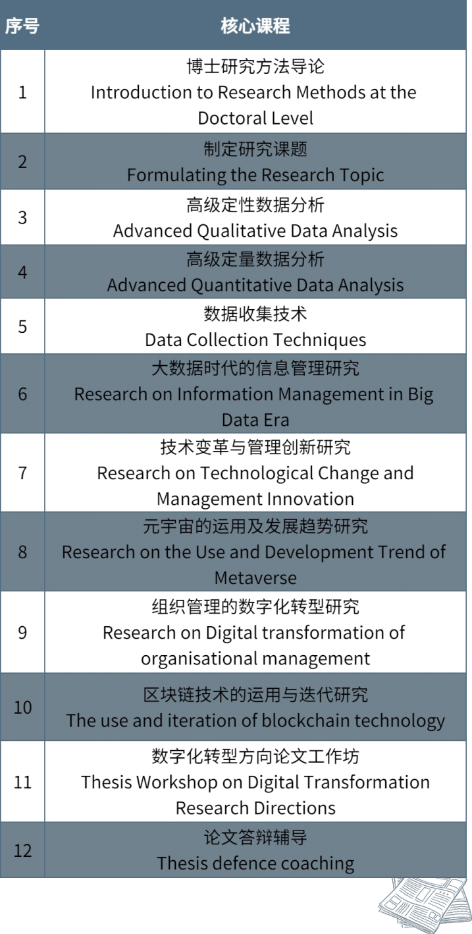

I S T E C
招生录取

一、修读方式
● 学 制: 三 年
● 授课安排: 每 月 利 用 周 末 集 中 授 课
● 授课语言中 文 、 法 语 、 英 文 授 课 ， 配 有 现
场翻译
● 教学方式: 采 用 线 上 课 程+ 线 下 面 授+ 研 讨 会 等方式 ， 期间还将安排各种国内外讲座 、 论
坛等
● 线下授课地点
国内 — — 上 海 交 通 大 学 徐 汇 校 区
北京大学燕园校区
以及其他国内大城市移动课堂
国外 — — 海 外 名 校 互 动 教 学
及海外名企参观考察

二、 申请条件
● 获得管理或所报专业方向相关领域的硕士学位 ， 拥
有最少8年工作管理经验；
● 获得非管理或非相关领域的硕士学位 ， 拥有最少
10年及以上的工作管理经验；
● *未具上述学历的申请人 ， 请提供一份管理或相关 的成就描述 ， 并向项目办公室提交补充附加材料进
行特殊申请。

三、 申请材料
● 入 读 申 请 表
个 人 履 历 表
● 个 人 陈 述 ( 入 学 动 机 信 )
● 身 份 证 正 反 面 扫 描 件 、 护 照 首 页 扫 描 件
● 最 高 学 历 毕 业 证 或 学 位 证 原 件 扫 描 件
蓝 底 证 件 电 子 照 片

四、入学费用
● 学 费： 1 8 6 0 0 0 元
● 报 名 费： 2 0 0 0 元
( 学 费 不 包 含 去 本 校 参 加 毕 业 典 礼 的 差 旅 费 、 签 证 费 、 食 宿 费 等 )

五、 申请流程
● 1 . 提 交 下 列 申 请 材 料 - 申 请 表 - 简 历 - 最 高 学 位 证书扫描件-护照扫描件-身份证扫描件-个人
研究方向
● 2 . 项 目 中 方 进 行 资 格 审 核
● 3 . 进 行 面 试
● 4 . 通 过 审 核 发 放 预 录 取 信
● 5 . 缴纳学费
6 . 注 册 入 学

I S T E C
主席寄语

ISTEC巴黎高商是法国教育
部认可的商学院 ， 从1961年建
校以来 ， ISTEC就是一所国际化
程度很高的学校 ， 不断地为社
会培养具有国际视野 、 开拓精
神的领军人才和先行者。

作为法国知名的高等精英商业学院 ， ISTEC一直致力于 为同学们提供适用于从本科 、 硕士到博士的优秀教育计 划。涵盖了20多个领域的专业学士、 硕士、 高级 (E) MBA 及DBA博士学位课程 ， 设立了200多个国际交流中心 ，3个 学期在海外名校研习实践的机会 ， 同时拥有3000家合作公 司可为学生提供实习及就业 ， 确保了ISTEC巴黎高商学生 的就业高品质。 在创新管理方向、 数字化转型方向、 人力 资源管理方向、 健康管理方向、 国际供应链管理方向、 企 业财务金融方向、 数字文创方向、 非物质文化遗产方向，
ISTEC具备了雄厚的专业实力。

ISTEC巴黎高商欢迎中国的精英企业家们就读我们的DBA 项目 ，也希望大家赴法参加DBA的毕业典礼。
-- -- Laurent PLOQUIN 校长

DBA 证 书 核 心 价 值

● 申请博士后或访问学者
取得DBA学位的学生 ， 可以申请成为欧洲多所名 校的博士后研究者或访问学者。 博士后项目以及访问 学者项目采用独立培养与联合培养模式 ，通过专题性 的深度研究 ，帮助学生接触和了解本学科的学术前沿 动态 ，加深基础理论 ，拓宽知识面 ，理论结合实际运 用 ，结构性进一步提高学术水平。

申请博士后或访问学者的学生在完成研究计划以及相 关论文发表后 ，可获得欧洲名校颁发的 《博士后研 究员证书》 或 《访问学者证书》 ， 获得博士后或 访问学者身份。

成 为 GPA 的 一 员

所有ISTEC DBA毕业生将被邀请加入全球研究生联合
会 (简称GPA) ， 成为博士校友群体中的一员。
GPA联合全球多所知名高校 ， 聚集行业领袖 、 经济学 家 、 教授 ， 其主要目标为加强全球DBA同学联系 ， 增 进校友间友谊;促进不同国家不同地域的DBA同学之间 的学术交流; 服务于DBA同学 ， 支持DBA同学的事业发 展 ;推 动 DBA教 学 学 术 等 标 准 的 制 定 ;推 广 DBA研 究 成
果; 凝聚DBA同学践行世界终身教育事业。
GPA为我们的毕业生提供了保持联系并从中受益的机
会

GPA Talk是 GPA为 其 成 员 打 造 的 理论思想及实践经验的传播平 台 。 GPA Talk能 为 其 成 员 提 供 诸 多机会 ， 如论文发表 ， 论坛与学 术 会 议 发 言 等 。 GPA还 将 为 有 意 愿的成员提供在商学院任教的机
会。

学位获取
E n r o l l m e n t m a j o r a n d e n r o l l m e n t p l a n

学员在修完所有必修课程、 完成至少3次选修课 程 ，成功通过课程评估、 完成论文及答辩， 最终在 得到ISTEC商学院学位评审委员会的认可后， 可以 获得ISTEC巴黎高商颁发的数字化转型方向的DBA
学位证书。
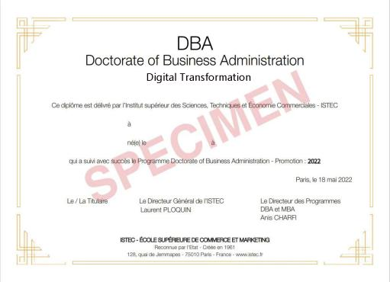
证书样本

